# Warm up: zeptejte se mě, na co chcete.

* O víkendu jsem byl na SVATBĚ. = wedding
  + Welcome drink: slivovice
  + Kdy jste byl ženatý? 2000–2005, 2006–2010…
  + Kdy jste se oženil?: 2002
* Máte očkování? Jaké?
  + Očkování **proti** **COVIDU**? Ano.
  + … proti tetanu? Nevím, kdy to bylo…
  + … proti tuberkulóze? Nevím.
* Jaké je vase oblíbené jídlo?
  + Jídlo na svatbě. Tam je moc jídla. Nemám limit…
* Máte rád burčák? 1× ano, 364× ne.
* Šel jsem pro syna do školy.
* **Kolikrát** máte děti? Jednou za týden…
* **Kolik** máte dětí? Mám **dvě**…
* Všichni tam musíme…
* Jako každý den, ve **vinárně** Nevinná hlava. Vinárna / kavárna
  + Každý den v 16:00 přijde Maruška
  + V sobotu ve vinárně.
* Umím vařit čaj, kávu, brambory, rýži, zeleninu, polévku…
* Dělám zmrzlinu.
* Kde je vase oblíbený hospoda?
  + Pivo od Bronislava…

# 1 Work in groups: Prepare a 90 second presentation about one of the UNESCO monuments. In Czech language.

[***https://www.unesco-czech.cz/unesco-pamatky/***](https://www.unesco-czech.cz/unesco-pamatky/)

***morový sloup: < mor: black death***

hrad = castle; 2000 hradů v ČR

ZÁMEK = chateau (250 + 25)

# Český Krumlov

* **Na jihu** (south) České republiky.
* Má středověký hrad + zámek + zahrady + staré mesto; druhý největší zámek v ČR
* Turisti: teď není moc, je covid

# TŘEBÍČ

* třetí největší mesto na Moravě; světové **děd**ictví od 2003
* **bazilika** svatého Prokopa
* **žid**ovská čtvrť: jewish district (v Brně: **Žid**enice), tam je synagoga + domy
* z Brna 1 hodina autem

# Kroměříž

* krásná zahrada a zámek

**Olomouc**

* +/- 1 hodina autem
* Sloup nejsvětější trojice
* Pomník (monument) na slávuz Boží (glory of God)
  + V Brně na náměstí Svobody
* Byl postaven v 18. **Století**
* Univerzita
* Staré domy, staré město, katedrála
* Arcibiskup

**Lednice: *fridge***

* Zámeček: little chateau
* Historické budovy
* Zahrady
* **Rybníky**: pond jezero = lake ; přehrada = dam
* Je to **největší** člověkem vytvořená oblast v Evropě…
* Je dobré jet tam na kole: 60 km z Brna
* Je to region vína
* Mezi Moravou a Rakouskem

**Hornický region Krušnohoří (1980)**

* Je stará krajina (landscape) blízko Německa
* Známá pro stříbro (silver: **dollar**), kobalt, uhlí (coal), železo (iron), uran, lithium, 10 000 000 000 000 000 Kč = deset tisíc bilionů;
* V 19. století se začaly používat slatinice, takže aktivitu regionu se snížila, protože…

**Praha**

* Pražský hrad je **největší palác** pro prezidenta na světě

# 2 Slovesa pohybu (verbs of motion)

|  |  |  |  |
| --- | --- | --- | --- |
| **imperfektivní** | **opakovaný** | **perfektivní** | ***imperfektivní 2*** |
| **JÍT\*** | CHODIT | **PŘI**JÍT | *PŘICHÁZET* |
| **JET\*** | JEZDIT | **OD**JET | *ODJÍŽDĚT* |
| **letět** | létat | **při**letět | *přilétat* |
| **běžet** | běhat | **od**běhnout | *přibíhat* |
|  |  | **pře**stoupit (*change – for transport*)  **na**stoupit (*get on, board*)  **vy**stoupit (*get off*) | **pře**stupovat  **na**stupovat  **vy**stupovat |

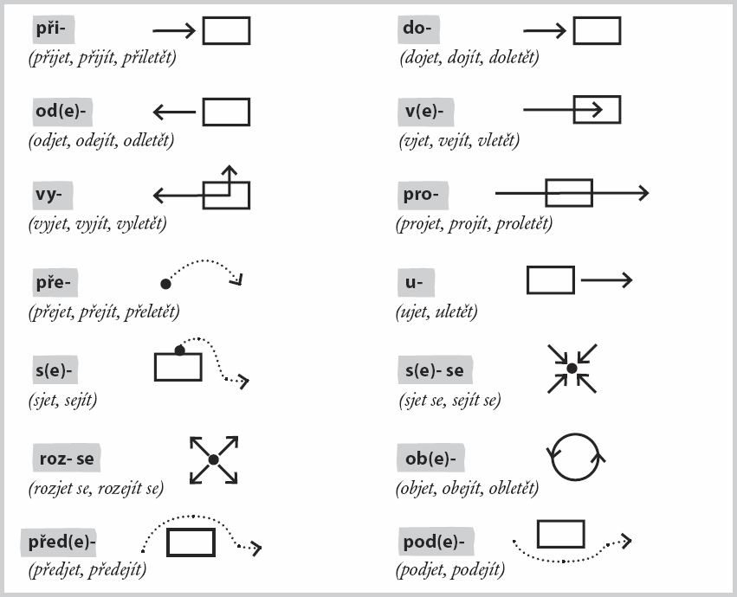

## a) Co znamená?

**v**chod a **vý**chod: entrance × exit

**vý**tah: lift

**zá**chod: toilet chodit + **za** (behind)

**pře**chod:

Pacientka je v **přec**hodu.

**S**chod/y: stairs

**pří**jezd **a od**jezd / **příl**et a **od**let: arrival / departure

**s**chůzka: meeting

**pro**cházka: a walk

## b) Vyberte vhodné sloveso.

*přichází – odchází – přijíždí – odjíždí – vychází – se schází – se prochází – vyjíždí – projíždí – vystupuje – nastupuje – přestupuje*

1. Ten vlak tady nezastavuje, zastávku jenom **PROJÍŽDÍ**.
   1. Zastávka na **znamení**:
2. Petr **PŘICHÁZÍ** každé ráno **do práce** v 7:00. *COMING AT 7:00*
   1. Petr **ODCHÁZÍ** každé ráno **do práce** v 7:00. LEAVING HOME FOR WORK AT 7:00
   2. … PŘIJÍŽDÍ/ODJÍŽDÍ *– EXPLICIT HE TAKES A CAR OR A PRO DRIVER*
3. Ráno na Mendlově náměstí vždycky **PŘESTUPUJE / NASTUPUJE / VYSTUPUJE** hodně lidí.
4. Autobus do Prahy **ODJÍŽDÍ** každý den v 6:00 od hotelu Grand.
5. Karel **SE PROCHÁZÍ** rád v parku.
6. Eva jezdí do kampusu ze zastávky Česká, proto **PŘESTUPUJE** na trolejbus na Mendlově náměstí.
7. Když jede Adam **do školy**, **VYSTUPUJE** na zastávce Univerzitní kampus.
8. Na třetí nástupiště právě **PŘIJÍŽDÍ** vlak z Berlína.
9. Naše skupina **SE SCHÁZÍ** každý pátek v hospodě U Bláhovky.
10. Slunce (*sun*) dnes **VYCHÁZÍ** v 6:55.
    1. VÝCHOD: EXIT
    2. Východ: sunrise
11. Pozor, **vyjíždí / odjíždí** tady auto z garáže.
12. David rád spí, proto **přichází** pravidelně do školy pozdě.

## c) Doplňte vhodný prefix.

1. **___**šel jsem pozdě do školy, protože na Mendlově náměstí byla autonehoda.
2. V kolik hodin jsi **___**šel včera z baru? – Ani nevím, myslím, že bylo kolem třetí ráno.
3. Nerad **___**cházím silnici u Hlavního nádraží, jezdí tam moc aut.
4. Chtěl bych **___**jet na semestr do Berlína.
5. Dlouho jsme se nemohli **___**jít, protože máme všichni moc práce.
6. **___**šel jsem se s přítelkyní, protože začala brát drogy a to já nemám rád.
7. Byl jsem v Praze a večer jsem měl čas, tak jsem se **___**šel po centru.
8. Prosím vás, kdy **___**jíždí nejbližší vlak do Bratislavy?
9. Každé ráno **___**cházím z domu v 6:15.
10. Nemáme chleba, mohl bys pro něj **___**jít do obchodu?
11. Konečná zastávka, prosím **___**stupte.
12. Bydlím daleko, cestou do školy musím třikrát **___**stupovat.

***Lesson 25 - Nemoci urologického systému***

***Zánět močových cest***

|  |  |  |
| --- | --- | --- |
|  |  |  |

Zánět močových cest je nepříjemné infekční onemocnění močového měchýře, močové trubice nebo močových cest.Zánět nejčastěji způsobují **bakterie**. **Záněty častěji trpí ženy.**

## Příznaky zánětu močových cest: časté močení, pocity pálení a řezání při močení, bolest při močení, bolest na konci močení, časté nucení na močení, bolesti v podbřišku a v bederní oblasti, zvýšená teplota, někdy také krev v moči.

Existujídvě formy: *cystitida*, **zánět močového měchýře a *uretritida,* zánětdolních cest močových,**.

Léčba obvykle **trvá 3 až 10 dní**. Při akutním zánětu močového měchýře se doporučuje klid v teple, podávání antibiotik a hodně tekutin.

***Answer the questions.***

1. Co způsobuje nejčastěji zánět močových cest?
2. Koho častěji postihují záněty močových cest?
3. Jaké jsou příznaky zánětu močových cest?
4. Jaké dvě formy zánětu močových cest znáte?
5. Co doporučují lékaři při akutním zánětu močového měchýře?

***Ledvinová kolika***

|  |  |  |
| --- | --- | --- |
|  |  |  |

**Nejčastější příčinou ledvinové koliky je** pohyb **močového kamene** v močových cestách. Je velmi bolestivý stav. Bolest vystřeluje do boku a zad a do vnitřní strany stehen. Další příznaky jsou pocení, nevolnost, zvracení, hematurie. Diagnózu stanovíme pomocí rentgenu nebo ultrazvuku. Při konzervativní léčbě se aplikují analgetika a spazmolytika. Kameny mohou být roztříštěny pomocí zvukových vln nebo odstraněny chirur**gicky.**

***Answer the questions.***

1. Co způsobuje ledvinovou koliku?
2. Kam se šíří bolest?
3. Jaké jsou další příznaky?
4. Jak lékař stanoví diagnózu?

***Matching.***

|  |  |  |  |  |  |  |  |
| --- | --- | --- | --- | --- | --- | --- | --- |
| 1. frekvence | | | | | | 1. Cítím pálení při močení. | |
| 1. disurie | | | | | | 1. Chodím močit několikrát za noc. | |
| 1. nokturie | | | | | | 1. Neudržím moč. | |
| 1. nucení | | | | | | 1. Všiml jsem si trochu krve v moči. | |
| 1. hematurie | | | | | | 1. Musím chodit močit každou hodinu. | |
| 1. inkontinence | | | | | | 1. Musím rychle běžet na toaletu. | |
| 1. | 2. | 3. | 4. | 5. | 6. | |  |

***Lesson 25 – History of renal diseases***

***1 Fill in the suitable noun. There are two extra words.***

|  |
| --- |
| *moči nucení pálení proud podbřišku tlaky kameny potíže* |

1. Musím chodit často močit, protože mám časté **____________** na močení.
2. Je **____________** moči stejně silný jako dřív? - Ne, je mnohem slabší.
3. Cítíte řezání nebo **____________**? - Ano, cítím řezání při močení.
4. Cítíte bolest v **____________**? - Ano, také mám časté nucení na močení.
5. Jaké další potíže máte? - Hrozně se potím a cítím bolestivé **____________**v podbřišku.
6. Uděláme vám ultrazvuk, jestli nemáte ledvinové **____________**.

***2 Fill in the suitable verb. There are two extra verbs.***

|  |
| --- |
| *potil nemohl nevšiml zvracel cítil zhoršil pomočil* |

1. Máte krev v moči? - Ne, to jsem si **____________**.
2. Někdy trpím inkontinencí, několikrát jsem se trochu **____________**.
3. Při bolesti jsem se hrozně **____________**.
4. **____________** jsem ostré bolesti v bedrech.
5. Bolest byla tak silná, že jsem ji **____________** vydržet.

***3 Fill in the missing expression. First letter is given.***

1. Kdy jste měl **Z____________** močového měchýře naposledy? - Tento rok v lednu.
2. Máte bolesti v bederní **K____________**? - Ano, cítím od včerejška ostré bolesti v bedrech.
3. Měl jste někdy zánět močových **C____________**? - Ne, mám ho poprvé.
4. Kolikrát jste měl ledvinovou **K____________**? - Jednou, sanitka mě přivezla do nemocnice.
5. Poklepu vám na záda. Na které **S____________** cítíte silnější bolest? - Na levé.

***4 Make a doctor´s question. Do NOT use vocabulary from the answer to form the question.***

1. **______________________________________________**? - To jsem si nikdy nevšiml.
2. **______________________________________________**? - Jenom zánět močové trubice.
3. **______________________________________________**? - Ano, někdy trpím inkontinencí.
4. **______________________________________________**? - Je teď tmavší než obvykle.
5. **_______________________________________________**? - Do třísel a do břicha.